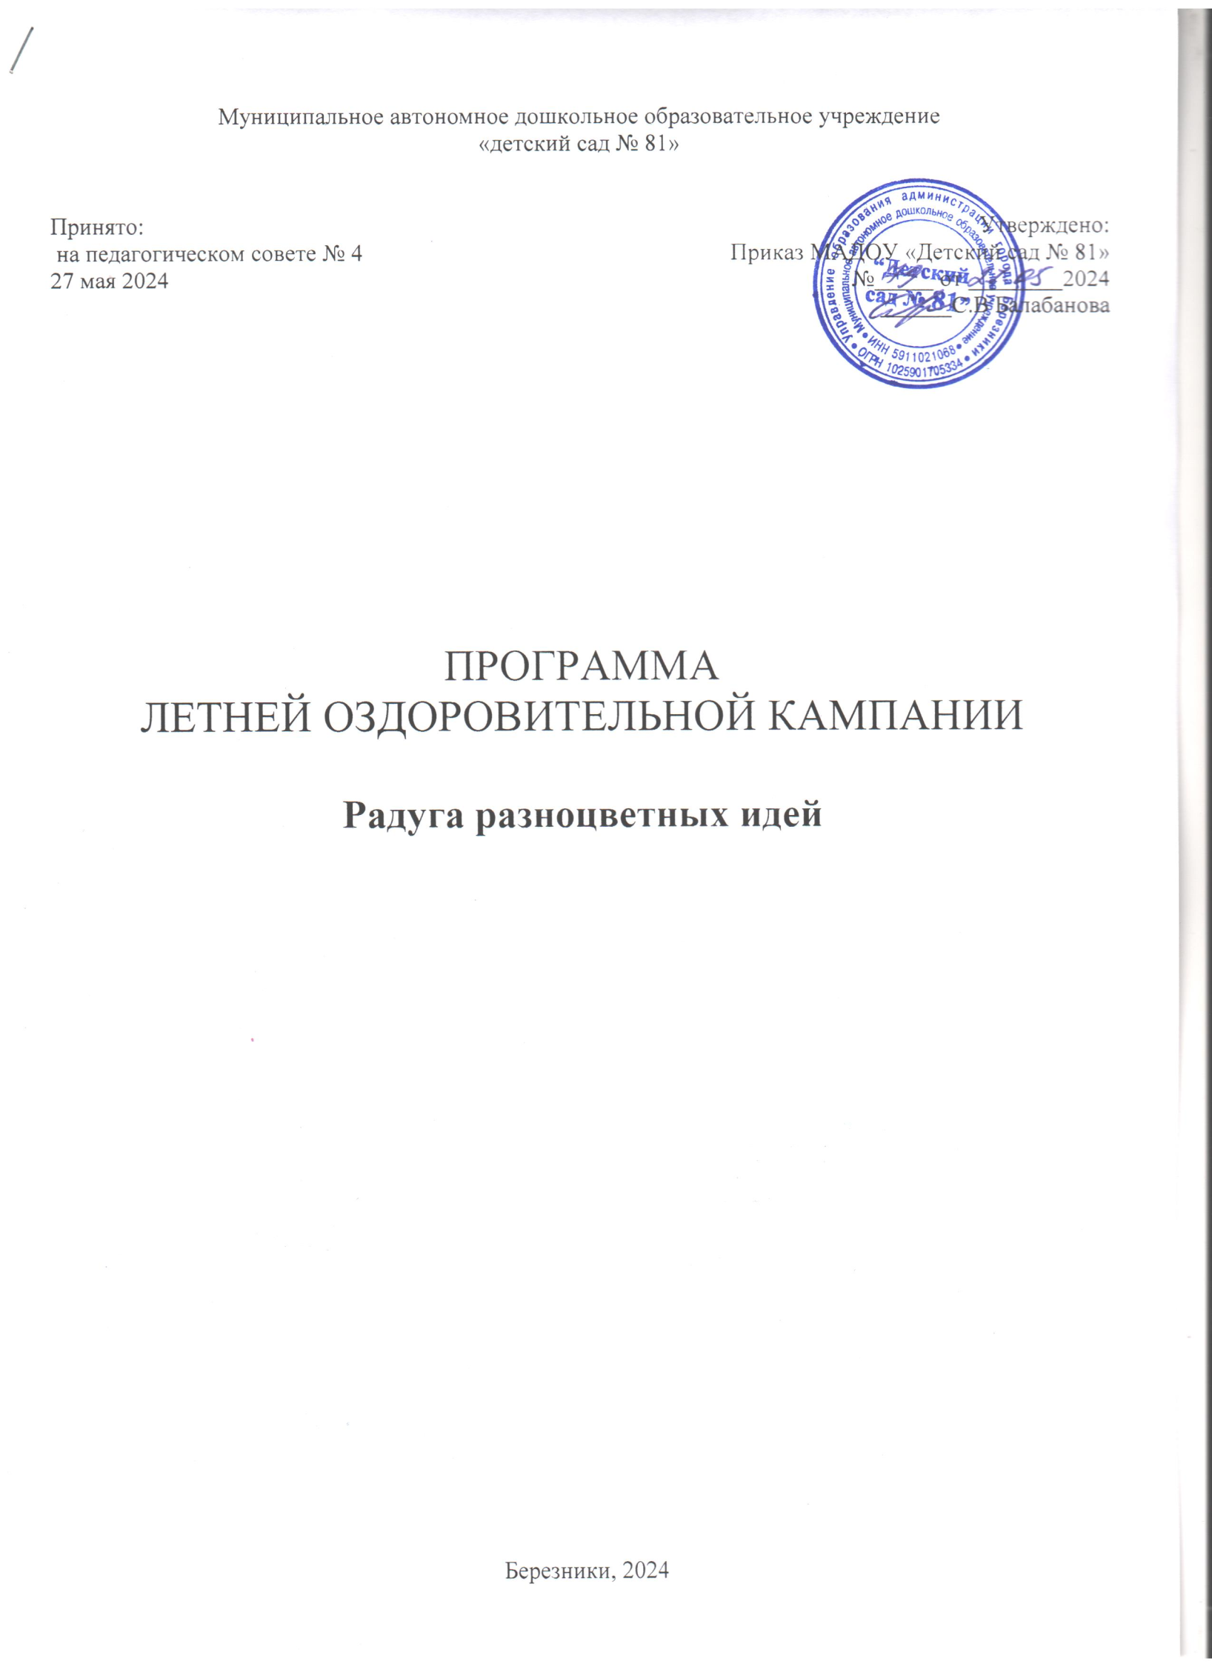

# Пояснительная записка

Работа детского сада в летний период имеет свою специфику. Лето - самое благоприятное время для укрепления здоровья и развития детей. Немаловажным фактором является то, что дети основную часть времени находятся вне помещения, на свежем воздухе. Деятельное участие в развлечениях, досугах, театрализованных представлениях, конкурсах обогащает детей новыми впечатлениями, развивает творческие способности, формирует коммуникативные навыки.

Важно всемерно использовать благоприятные для укрепления здоровья детей условия летнего времени и добиваться, чтобы ребенок окреп, поправился, закалился, научился понимать и полюбить удивительный, прекрасный мир растений и животных.

Правильно организованная деятельность дошкольников будет способствовать всестороннему развитию ребенка. Данный проект направлен на сохранение и укрепление здоровья воспитанников ДОУ, а так же организацию их досуга. Это предполагает целый ряд педагогических и некоторых медицинских мероприятий, которые должны совмещаться в процессе пребывания детей в детском саду. Система работы предполагает максимальное пребывание детей на свежем воздухе, соблюдение двигательного режима, реализацию закаливающих процедур.

Проблема: с каждым годом дети все чаще остаются летом в городе. Анализ посещаемости детьми дошкольного образовательного учреждения в летний период показал тенденцию роста численности дошкольников остающихся в городе.

Желание сделать пребывание детей летом в детском саду интересным и непринужденным привело педагогический коллектив к использованию проектного метода организации воспитательно- образовательного процесса с увеличением времени нахождения детей на свежем воздухе и осуществлением физкультурно-оздоровительных мероприятий.

Приоритетными направлениями МАДОУ «Детский сад № 81» в период летней оздоровительной кампании - 2024(далее – ЛОК – 2024) являются:

* физкультурно-оздоровительная работа;
* экологическое воспитание;
* патриотическое воспитание;

-познавательное развитие;

-художественно-эстетическое развитие.

**Цель:** создание условий способствующих оздоровлению детского организма в летний период, эмоциональному, личностному, познавательному развитию ребенка.

**Задачи:**

1. Сохранение и укрепление физического и психического здоровья воспитанников;
2. Формирование у воспитанников привычки к здоровому образу жизни и развития познавательного интереса;
3. Формирование у воспитанников навыков безопасного поведения;
4. Повышение информационной компетентности педагогов в организации работы с детьми в рамках ЛОК;
5. Обеспечение психолого-педагогической поддержки семьи и повышение информационной компетентности родителей в вопросах воспитания и оздоровления детей в летний период.

# ОЖИДАЕМЫЕ РЕЗУЛЬТАТЫ:

* + удовлетворение потребностей детей и их родителей в организованных формах оздоровления и отдыха детей;
  + введение оптимального двигательного режима детей в летний период;
  + расширение знаний детей о культуре здоровья;
  + создание более благоприятных условий для формирования личности ребенка, сохранения его здоровья;
  + позитивное развитие отношений в детском коллективе;
  + проявление у детей познавательной активности, раскрытие скрытых творческих способностей воспитанников.

***План работы***

|  |  |  |  |
| --- | --- | --- | --- |
| № | Содержание работы | Срок | Ответственные |
| **Административно-хозяйственная работа** | | | |
| 1 | Издать приказ о переходе МАДОУ «Детский сад  № 81» на режим работы в летний период (ЛОК - 2024) | май | Заведующий д/с |
| 2 | Проведение производственного совещания по  организации и содержанию работы с детьми в период ЛОК | май | Заведующий |
| 3 | Издание приказов по организации охраны, пропускного и внутреннего режима в детском саду, организации работы по безопасному пребыванию детей в летний период в образовательном учреждении. | до 01.06.2024 | Заведующий д/с |
| 4 | Согласование на педсовете план-программы МАДОУ  «Детский сад №81» «Летние радости» | до 01.06.2024 | Заведующий д/с |
| 5 | Проведение инструктажей:   * охрана жизни и здоровья детей; * соблюдение санэпидрежима; * по технике безопасности при проведении прогулок, туристских походов, экскурсий и др. | до 01.06.2024 | Старший воспитатель |
| 6 | Ежедневный контроль за состоянием ограждений территории, наличия на территории ядовитых грибов и сорной растительности, санитарного состояния спортивной площадки, мини-стадиона, уголков отдыха, теневых навесов. | С 01.06.2024  по 31.08.2024 | Зам по АХР Завхоз. |
| 7 | Благоустройство территории детского сада, организация уголков природы, маршрутов здоровья, зоны отдыха. Подготовка огородов, клумб, посадочного материала. | до 01.06.2024 | Старший воспитатель  Зам по АХР  Завхоз. |
| 8 | Ремонт и покраска оборудования на групповых участках и физкультурно-спортивных площадках | До 01.06.2024 | Воспитатели, Зам по АХР Завхоз. |
| 9 | Организация подвоза песка с проведением микро – биологического обследования в ФГУЗ.  Наполнение песочниц песком и разбивка цветников. |  | Зам по АХР Завхоз. |
| **Методическая работа** | | | |
| 1 | Обновление тематической папки для педагогов  «Летняя оздоровительная кампания».  Подбор методических материалов по организации работы с детьми в летний период (рекомендации, консультации, игры, пособия). | до 01.06.2024 | Старший воспитатель |
| 2 | Подборка познавательной, художественной литературы по предупреждению бытового и дорожного травматизма, по ознакомлению с  правилами дорожного движения, изготовлению поделок. | до 01.06.2024 | Старший воспитатель |

|  |  |  |  |
| --- | --- | --- | --- |
| 3 | Проведение консультаций для воспитателей:   * «Дизайн оформления территории ДОУ на летний оздоровительный период» * «Организация мероприятий по знаменательным датам в период ЛОК | В период ЛОК | Старший воспитатель  воспитатели |
| 4 | Разработка план-программы на летний период:   * Разработка режимов жизнедеятельности детей в   летний период времени, циклограмму их деятельности в течение дня на летний период.   * Составление графика проведения музыкального и физкультурного часов на летний период. * Утверждение плана-графика праздников и развлечений на летний период. | до 01.06.2024 | Старший воспитатель |
| 5 | Оформление наглядной информации, стендов для родителей, сотрудников (летняя тематика). | В период ЛОК | Старший воспитатель  воспитатели |
| 6 | Размещение актуальной информации на официальном  сайте учреждения в разделе ЛОК | В период ЛОК  еженедельно | Ответственный за  сайт |
| **Воспитательно-образовательная работа с детьми** | | | |
| **1** | Комплексно-тематический план работы на ЛОК  (Приложение) | В течении  ЛОК | Воспитатели |
| **2** | Одно обязательное НОД в день (музыкальное,  физкультурное) согласно сетке НОД на ЛОК | Июнь, июль,  август | Муз. руководитель,  воспитатели |
| **3** | Музыкальные и физкультурные развлечения,  праздники, согласно образовательной программе ДОУ | В течение  ЛОК | Муз. Руководитель,  воспитатели |
| **4** | Игровая деятельность в соответствии с тематикой  недели, возрастом и интересами детей | В течение  ЛОК | Воспитатели |
| **5** | Работа с детьми по предупреждению бытового и  дорожного травматизма. Беседы, развлечения, игры по ознакомлению с правилами дорожного движения, | В течение ЛОК | Воспитатели |
| **6** | Патриотическое воспитание: экскурсии и целевые  прогулки с детьми за территорию детского сада по интересным и памятным местам города, беседы, игры, | июль, август | Воспитатели, Старший воспитатель |
| **7** | Экологическое воспитание детей: беседы; прогулки, экскурсии в ближайшее природное окружение;  наблюдения, эксперименты с живой и неживой природой | В течение ЛОК | Воспитатели |
| 8 | Музыкально-театрализованная деятельность: закрепление разных видов театра, беседы, игры,  инсценировки сказок, постановки музыкальных сказок. | В течение ЛОК | Воспитатели,  муз. руководитель, Старший воспитатель |
| 9 | Планирование и организация спортивных игр на прогулке | В течение ЛОК | Воспитатели, Старший воспитатель |
| 10 | Опытническая деятельность с детьми | В течение ЛОК | Воспитатели |
| **Оздоровительно-профилактическая работа с детьми** | | | |
| 1 | Максимальное пребывание детей на свежем воздухе (утренний прием, гимнастика, физкультурные часы, прогулки, развлечения). | С 01.06.2024  по 31.08.2024 | Мед.работник,  воспитатели |
| 2 | Создание условий для увеличения двигательной активности детей на свежем воздухе путем расширения ассортимента выносным оборудованием. | С 01.06.2024  по 31.08.2024 | воспитатели |

|  |  |  |  |
| --- | --- | --- | --- |
| 3 | Осуществление различных видов закаливания в течение дня  Закаливание водой:   * умывание в течение дня прохладной водой; * хождение по мокрой дорожке; Закаливание воздухом: * утренний прием и гимнастика на свежем воздухе; * воздушные ванны; * воздушные ванны с упражнениями; * солнечные ванны (головной убор обязателен);   - сон с доступом свежего воздуха  - Рефлексотерапия: стопотерапия/самомассаж стоп, хождение по «Тропе здоровья» | С 01.06.2024  по 31.08.2024 | Мед.работник,  воспитатели |
| 4 | Подгрупповая и индивидуальная работа с детьми по развитию основных видов движений |  | воспитатели |
| 5 | Включение в меню свежих овощей, фруктов, соков |  | Заведующий д/с., Мед.работник,  повар-бригадир |
| 6 | Профилактические беседы с детьми:  «Болезни грязных рук»;  «Как уберечься от пагубного воздействия солнца»;  «Что можно и что нельзя»;  «Закаляйся, если хочешь быть здоров!»; «Заботимся о своем здоровье»;  «Игры во дворе и дома»;  «Что такое витамины». | С 01.06.2024  по 31.08.2024 | Мед.работник,  воспитатели |
| **Работа с родителями** | | | |
| 1 | Оформление информационного стенда для родителей в группах:  -режим дня;  -рекомендации по познавательному развитию.  -рекомендации по питанию и др. | До 01.06.2024 | воспитатели |
| 2 | Оформление информационного стенда для родителей  «Уголка здоровья»:  - «Тепловой удар»;  -«Кишечная инфекция»  -«Клещевой энцефалит»  -«Профилактика коронавируса»  -«Овощи, фрукты. Витамины» | до 01.06.2024 | Воспитатели, медработник |
| 3 | Памятки для родителей  «Как одевать ребенка летом» и др. по плану воспитателей | В период ЛОК | воспитатели |
| 4 | Оформление тематических выставок детских работ по разным видам детской деятельности | В период ЛОК | воспитатели |
| 5 | Информирование родителей о содержании ЛОК в группах «А у нас...» (организационные моменты, совместные мероприятия, планы и др.) | В период ЛОК | воспитатели |
| 6 | Привлечение родителей к озеленению территории ДОУ  через участие в акции «Посади дерево», городском смотре- конкурсе «Фестиваль цветников» | Июнь-Июль- август | воспитатели |
| **Руководство и контроль** | | | |
| 1 | Оперативный контроль по плану |  | Заведующий Старший воспитатель |
| 2 | Утренний прием (гимнастика на воздухе, прогулка). | Заведующий Старший воспитатель |

|  |  |  |  |
| --- | --- | --- | --- |
| 3 | Проверка наличия и соответствия требованиям техники  безопасности выносного игрового оборудования в группах. | С 01.06.2024  по 31.08.2024 | Заведующий Зам. по АХР |
| 4 | Выполнение инструкций по охране жизни и здоровья детей. Соблюдение санитарных правил содержания помещений и детских площадок в ДОУ. | Заведующий Старший воспитатель |
| 5 | Организация питания:   * формирование КГН; * документация по питанию, перспективное меню; * витаминизация, контроль калорийности пищи. | Заведующий Старший воспитатель |
| 6 | Обеспечение закаливания детского организма:  босохождение, водные процедуры, воздушные ванны,  головные уборы, сменное белье. Проведение физкультурных игр и развлечений. | Заведующий Старший воспитатель  медработник |
| 7 | Соблюдение питьевого режима в соответствии с  гигиеническими требованиями | Заведующий  Зам. зав по ВМР |
| 8 | Организация дня в соответствии с возрастными и индивидуальными особенностями и программными требованиями с детьми в летний период. | Заведующий Старший воспитатель |
| 9 | Организация работы по изучению вопросов безопасности | Заведующий Старший воспитатель |
| 10 | Организация работы с родителями | Заведующий Старший воспитатель |